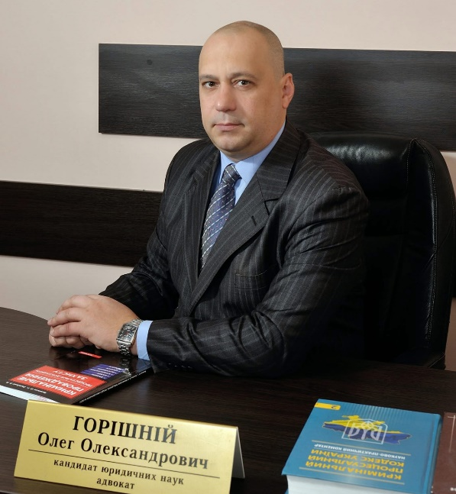**ПОРТФОЛІО**

**Горішній Олег Олександрович**  
**Кандидат юридичних наук,**   
**Доцент кафедри правових дисциплін Херсонського інституту ПрАТ «ВНЗ «МАУП»**

Науково-педагогічний стаж: 20 років

ORCID: 0000-0001-9867-7199

Google Академія: <https://scholar.google.com/citations?user=iEDhwPAAAAAJ&hl=ru>

**Освіта**

* **1999 р.** – Запорізький юридичний інститут МВС України  
  *Спеціальність: «Правознавство»*  
  *Кваліфікація: Юрист*  
  *Диплом: МП НХ №003757*

**Науковий ступінь**

* **Кандидат юридичних наук** за спеціальністю **12.00.08 – кримінальне право та кримінологія; кримінально-виконавче право**  
  *Тема дисертації: «Кримінально-правова характеристика розбою»*  
  *Захист: 22 грудня 2010 року, ДВНЗ «Запорізький національний університет»*  
  *Свідоцтво: ДК №062672*

**Навчальні дисципліни**

* ОК16. Кримінальне право
* ОК26. Цивільний процес
* ОК27. Кримінальний процес
* ОК31. Господарський процес
* ОК37. Складання процесуальних документів

**Підвищення кваліфікації**

1. **ПВНЗ «Херсонський економіко-правовий інститут»**  
   *Сертифікат (11.02.2020) – «Інновації та перспективи адвокатури та нотаріату України» – 3 кредити (90 годин)*
2. **ПВНЗ «Херсонський економіко-правовий інститут»**  
   *Сертифікат №8-с (11.01.2023) – 5 кредитів (150 годин)*
3. **ПВНЗ «Херсонський економіко-правовий інститут»**  
   *Сертифікат №10 (16.12.2024) – 5 кредитів (150 годин)*
4. **ПрАТ «ВНЗ «МАУП»**  
   *Свідоцтво ПК №00127522/007671-25 (28.03.2025) – 7 кредитів*

**Наукові публікації**

1. Мкртчян Р.С., Горішній О.О. Підстави та порядок застосування поліцейських заходів примусу. Юридичний науковий електронний журнал. - 2021. - № 10.

2.Горішній О.О. , Грінь А.А., Мкртчян Р.С. Юридична відповідальність за порушення аграрного законодавства. Київський часопис права. -2025.-№1

3. Дрижакова Д.Ю., Горішній О.О. Тараненко М.М..,. Оцінка ефективності правових механізмів запобігання кіберзлочинності в Україні. // Український політико-правовий дискурс.-2025.-№8

4.Баськів В.В., Грінь А.А., Горішній О.О., Аналіз факторів, що впливають на ефективність виконання судових рішень в Україні. // Академічні візії.-2025.-№42

5. Грінь А.А., Горішній О.О. Ковальчук М.О. Актуальні проблеми захисту персональних даних, що містяться в єдиній судовій інформаційно-телекомунікаційній системі. // Юридичний науковий електронний журнал. - 2025. - № 3